Национальный исследовательский ядерный университет МИФИ

Предмет: Безопасность Баз Данных

**Лабораторная работа №3**

**«Сложные запросы на выборку. Соединения»**

Выполнил:

Студент: Федоров Алексей Евгеньевич

Группа: Б20-505

**Список выполненных запросов SQL**

1. SELECT * FROM Routes WHERE DestinationID IN ( SELECT ID FROM Ports WHERE Capacity > 10 );

Запрос выдает все пути, у который порт в пути назначения имеет вместимость больше 10 кораблей

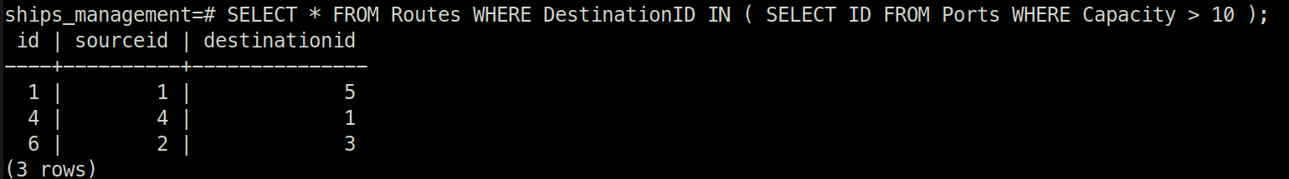

1. SELECT Ships.Name, Passenger.Age FROM Ships, Passenger WHERE Passenger.ShipID = Ships.ID;

Запрос выводит название корабля и пассажиров, которые относятся к этому кораблю, матча их по id корабля

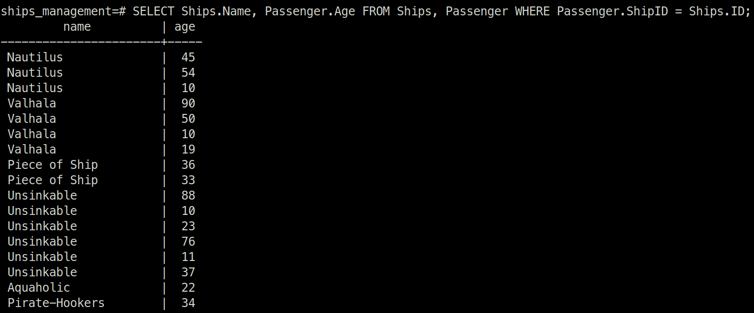

1. SELECT ID FROM ships WHERE RouteID IS NULL INTERSECT SELECT ShipID FROM Passenger;

Проверяет на каких кораблях в портах есть пассажиры

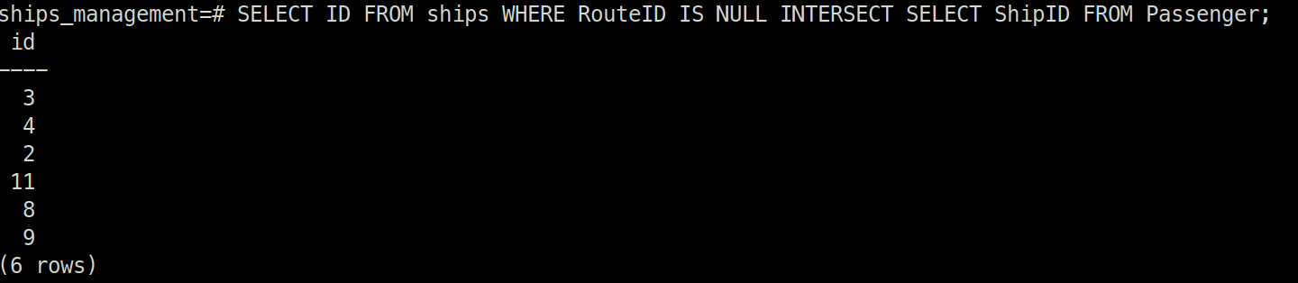

1. WITH ships_in_ports AS (SELECT PortID FROM ships WHERE PortID IS NOT NULL) SELECT * FROM Ports WHERE ID IN (SELECT * FROM ships_in_ports);

Запрос проверяет, в каких портах вообще есть корабли

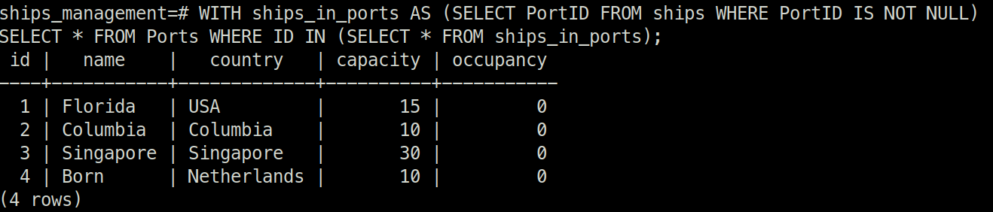

1. SELECT * FROM Passenger WHERE ShipID IN (SELECT ID FROM Ships WHERE RouteID IS NOT NULL);

Запрос проверяет то, какие пассажиры в пути

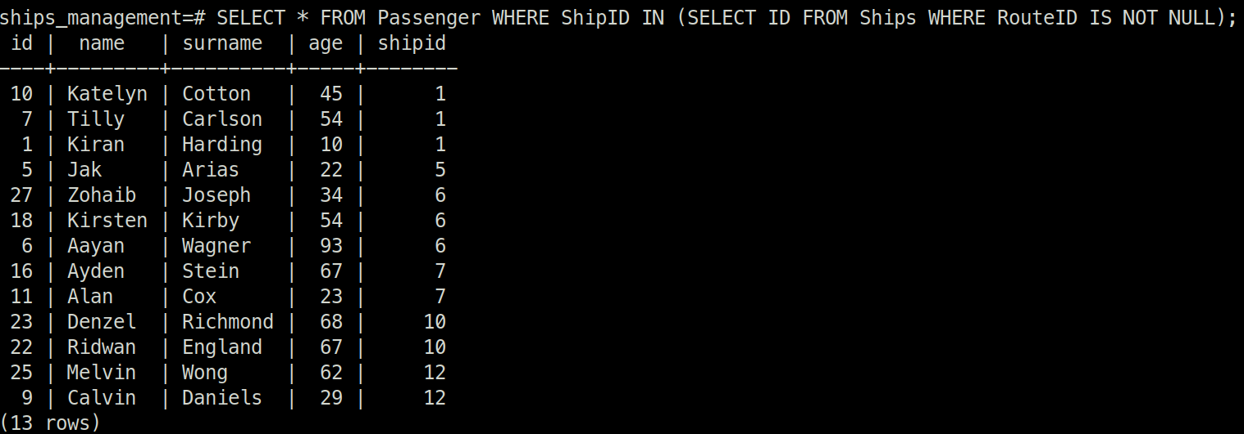

1. SELECT * FROM Passenger WHERE ShipID IN (SELECT ID FROM ships where RouteID IN (SELECT ID FROM Routes WHERE DestinationID = 1 or SourceID = 1));

Находит всех пассажиров, кто так или иначе побывает на порту с id = 1

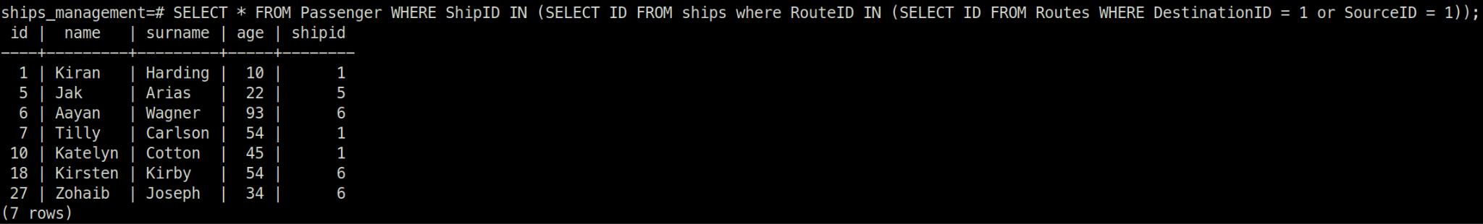

1. SELECT * FROM Passenger WHERE ShipID IN (SELECT ID FROM ships where RouteID IN (SELECT ID FROM Routes WHERE DestinationID = 2 or SourceID = 2) INTERSECT SELECT ID FROM Ships WHERE ID != 12);

Находит всех пассажиров, кто так или иначе побывает на порту c id = 2, но не на корабле 12

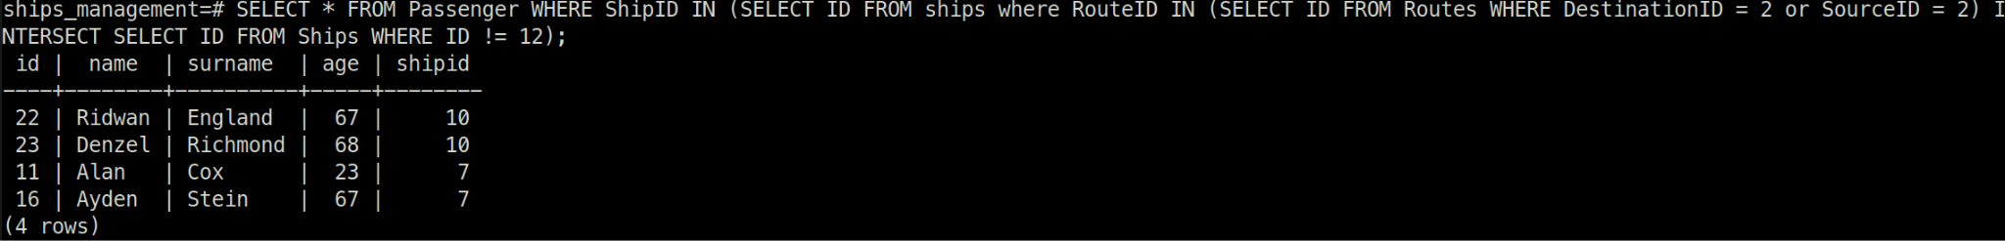

1. SELECT * FROM RouteID WHERE DestinationID NOT IN (SELECT PortID FROM Ships);

Ищет все пути, где порт назначения пустой

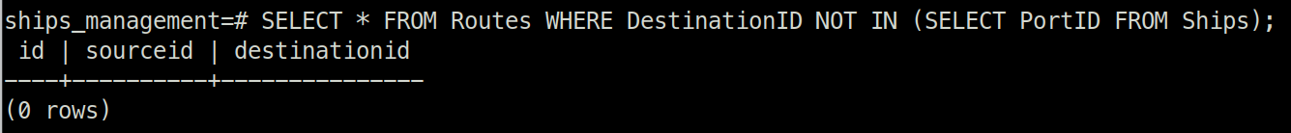

**Листинг использованных инструкций SQL**

https://github.com/ullibniss/mephi-db-security-2023/blob/master/labs/lab1-3/ports_db_complex_queries.sql

**Заключение**

В данной лабораторной работе были изучены комплексные запросы. Были составлены запросы, для поиска довольно конкретной информации.